Sciences - Technologie
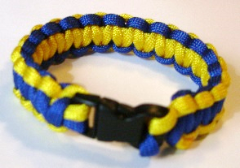
Fiche de fabrication
Le bracelet de marin
○ Matériel
Deux cordes de type « Paracorde 550 », d’une longueur de 1,30 m* | Un fermoir pour bracelet en paracorde
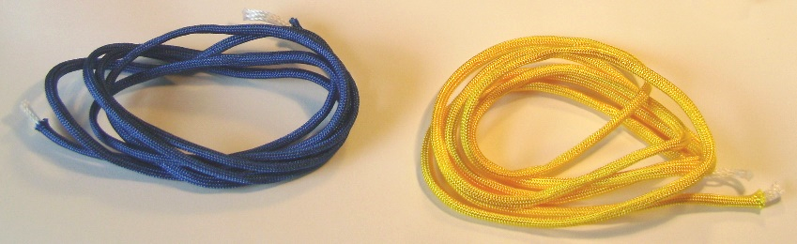 | 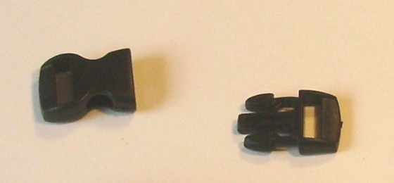

Un briquet | Une paire de ciseaux
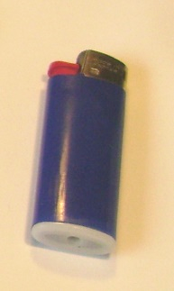 | 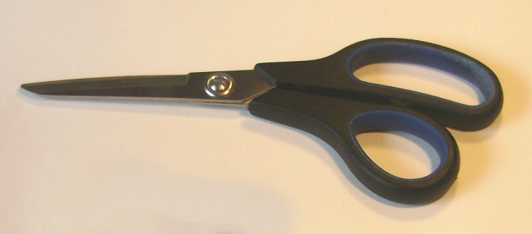

* Il est possible d’utiliser une seule corde de 2,60 m, pour obtenir un bracelet uni.

○ Fabrication
Brûlez les extrémités des deux cordes deux à trois secondes, puis joignez rapidement les deux bouts (le polyester des cordes va les lier en une seule corde de 2,60 m). |  | Formez une boucle puis passez la corde en son milieu dans la partie femelle du fermoir. |  Passez les deux extrémités de la corde à travers la boucle, puis serrez.
 | 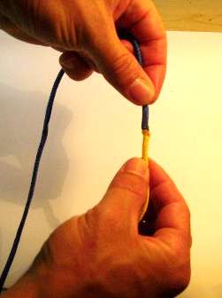 | 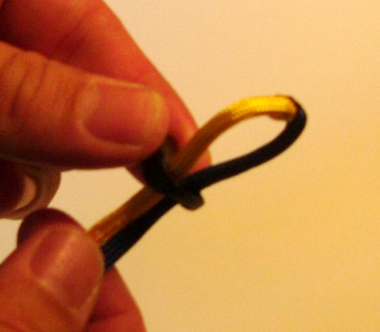 | 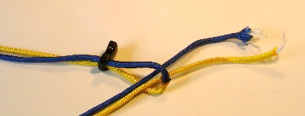  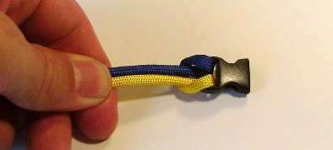

Passez les deux extrémités à travers la seconde partie du fermoir. Mesurez votre tour de poignet puis placez la seconde partie du fermoir à la distance souhaitée. | Sur la deuxième partie du fermoir, réalisez le même nœud que sur l’image. | La corde jaune est passée par-dessus pour le premier nœud : elle passera par-dessus pour tous les nœuds suivants !
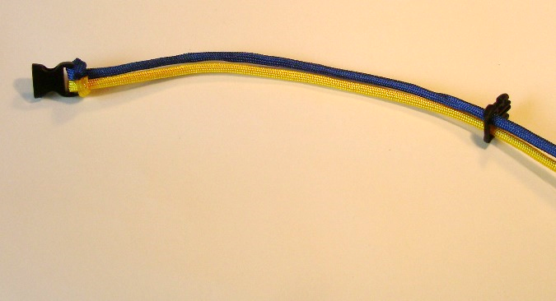  Longueur égale au tour de poignet | 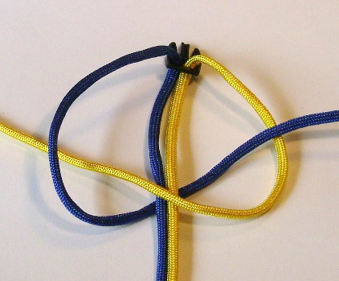

Serrez le nœud en faisant attention à ne pas déplacer le fermoir. | Faites passer la corde jaune au-dessus des cordes du milieu. Faites ensuite passer la corde bleue au-dessus de la corde jaune et en-dessous des cordes du milieu. Enfin, faites ressortir la corde bleue dans la boucle de la corde jaune, puis serrez. | Recommencez le même nœud, en faisant passer à nouveau la corde jaune par-dessus (une fois à droite, une fois à gauche).
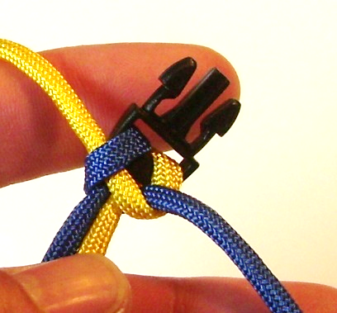 | 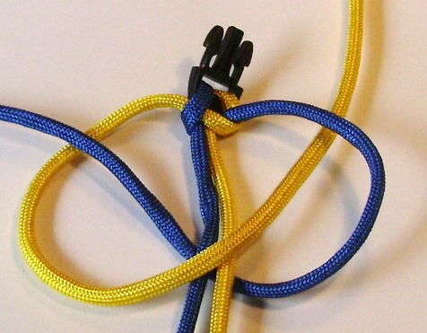

Continuez à enchaînez les nœuds de la même manière, jusqu’à atteindre le nœud d’en bas. | Coupez le surplus de corde à environ 5 mm de chaque bord. | Brûlez pendant quelques secondes la corde afin d’en fixer les extrémités. | Refermez le bracelet, et admirez !
 | 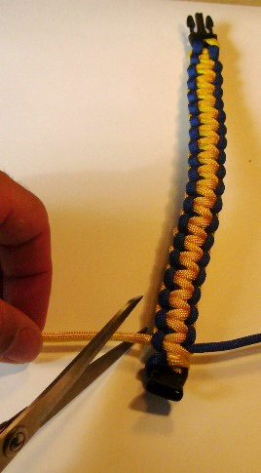 |  | 